营运部发〔2015〕225号 签发人：李坚
“礼献中秋、国庆钜惠”促销活动方案
【活动时间】：2015年9月23日~10月2日（共10天）
【参与门店】：100家（见附表1）
【活动主题】：礼献中秋、国庆钜惠
活动一：礼献中秋2015.9.23-9.27（5天）
凭收银条，免费领取“手机屏幕清洁干湿包”一套（2张）。
1、消费满38元，赠 创意可爱指甲剪 或 创意瓢虫牙刷架
2、消费满68元，赠 创意造型煎蛋锅 或 耐热带套玻璃杯
3、消费满128元，赠 桐君阁抽纸（200抽*3包） 或 创意卡通LED光控小夜灯
4、消费满288元，赠 迷你小音响一对 或 子弹头保温杯（500ml）
5、消费满388元，赠 多功能抱枕被（40*40） 或 龙猫移动电源充电宝（9000毫安）
注：（数量有限 赠完为止）
活动二：国庆钜惠2015.9.28-10.2（5天）
- 满38元，赠 创意可爱指甲剪 或 创意瓢虫牙刷架 或 纸巾（50抽）1包
- 满58元，赠5元代金券；满108元，赠10元代金券；满208元，赠20元代金券；
满308元，赠30元代金券，单张收银条最高赠30元代金券。（全场参与返券）
- 用券时间：2015年9月28日--10月18日。
- 用券范围：全场参与（特价、单品不参与用券）。
活动三：送健康佳品
- 鲜人参：全款预定1支，8.8折；全款预定2支（含）以上，享8折。
- 天胶：买二盒立省150元现金。（口头宣传）
- 礼盒区：（见附表2）
活动四：保健品
- 千林、汤臣倍健、美澳健、爱司盟系列：一件8.8折，二件7.5折。
- 其余保健品，8.8折，再参加“活动一”。
活动五：中药
- 中药袋装、罐装：一件9.5折，两件8.8折（配方饮片除外），再参加“活动一”。
活动六：特惠区
- 单品疗程区。（见附表3）
- “会员专享”104个特价品种。（见附表4）
活动七：医疗器械8.8折（特价品除外）
【活动宣传方式】
一、整体形象打造
1、制作“粉色”气球拱门，置于店门口，烘托活动氛围。
2、活动海报：有橱窗的门店张贴在腰线上方，无橱窗的门店张贴在门口墙壁等显眼位置。
3、打造“赠品区、送礼佳品礼包专区”，将赠送的礼品全部堆放此区域，并配上爆炸签。
4、营运部将统一录制活动语音。
二、POP的准备（请参照模板书写）：
门店根据下面POP模板书写POP，活动期间，张贴在店内、店外对应位置：
- 用大号POP纸（红边黄底）书写1张“ 礼献中秋 满38元 赠精美礼品 凭收银条免费领取小礼品1份（数量有限 赠完为止）”，海报不够的可粘贴在橱窗腰线上方。
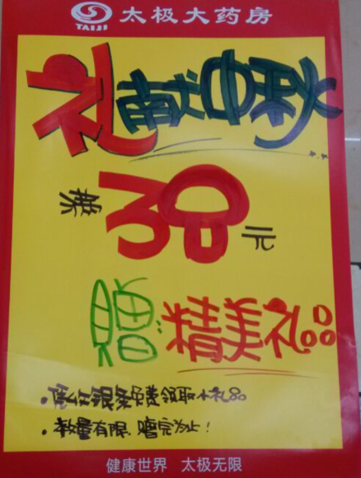
2、用大号POP纸（红边黄底）书写1张“ 国庆钜惠 满58元，赠5元代金券；满108元，赠10元代金券（最高赠30元代金券）”，粘贴在橱窗腰线上方。
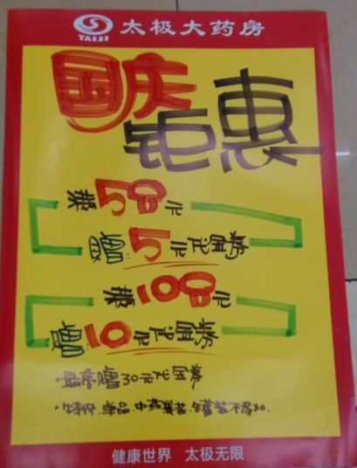
3、用大号POP纸（红边黄底）书写1张“千林、自然之宝、汤臣倍健、美澳健、爱司盟系列：一件8.8折 二件7.5折 ”,粘贴在橱窗腰线上方及保健品区域。
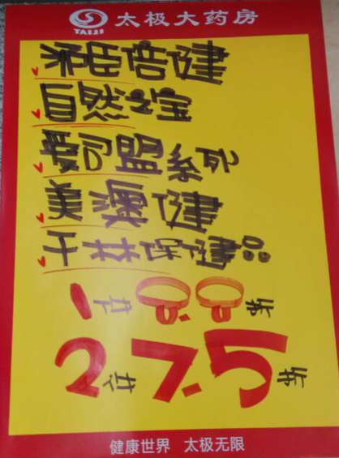
4、单品活动品种，用小号POP纸书写活动产品内容，并用T型架陈列在花车上。花车车身用中号POP纸书写“特卖区”。 一张小号POP纸上可书写6~8个活动品种：
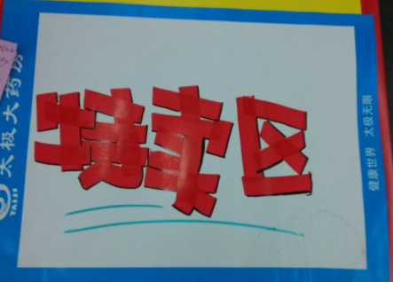
- “医疗器械8.8折”用中号POP纸书写，张贴在对应位置。
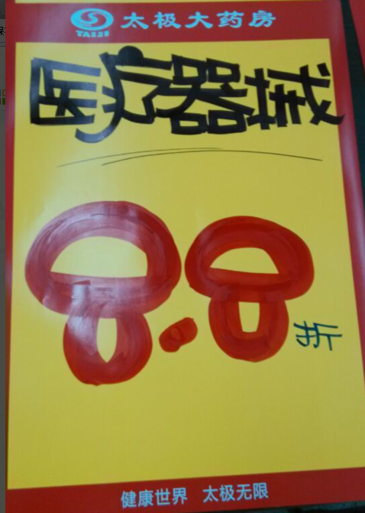
6、“中药袋装、罐装 一件9.5折，二件8.8折”用中号POP纸书写，张贴在对应位置。
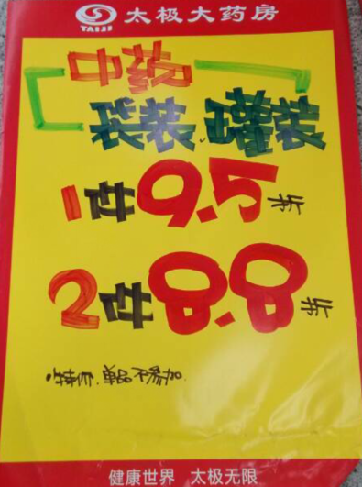
三、活动宣传要求：
1、活动期间请对所有顾客进行宣传活动内容。
2、门店需安排员工打电话通知重点会员、流失会员和新发展会员。
3、收银台一句话服务，引导顾客参与活动。
4、各店店长需提前3天对门店员工进行活动前期培训，保证每位员工都清楚、明白活动内容，片区进行相互抽查（由营运部临时指定片长检查哪些门店）并将检查结果反馈回营运部，营运部活动前1天将随机抽查，如抽查到不合格，将对当事人罚款10元/人，店长负连带责任，罚款5元/人。
5、活动的pop张贴以及气球和店内装饰必须在活动前一天做完，活动当天将活动现场开展的照片发到营运部微信群（人流较多时），照片共发送5张（店外整体效果图、店内整体氛围图、赠品区、礼品区、单品特惠区，如未按时上传照片，将对店长处20元罚款，片长负同等责任，罚款20元。
四、活动总结：
1、活动后2天内，店长统计活动销售数据，片长指导店长写活动总结，对本次活动进行中的各个环节进行点评，3天内片长将片区总结及各门店的总结汇总压缩打包发至“策划科”邮箱。如过时未上报，将对片长进行50元的处罚！
五、活动考核：
考核时间：待策划科通知为准
营运部
2015年9月8日

主题词： 关于 礼献中秋 国庆钜惠 促销 活动 方案
四川太极大药房连锁有限公司 2015年9月8日印发
打印：王四维 核对：谭莉杨 （共印1份）

